Tarea 6

Cinemática Inversa

Samsung-1068

**Alumno: Zepeda Rosales Ana Yadira**

**Carrera: Mecatronica**

**Grado/Grupo: 8°A**

**Profesor: Moran Garabito Carlos Enrique**

**Asignatura: Cinemática de Robots**

**CINEMATICA INVERSA**

El objetivo de la cinemática inversa consiste en encontrar los valores que se debe adaptar por coordenadas articulares del robot para que el extremo se posicione y oriente según una determinada localización espacial. Es posible abordar el problema cinemático directo de una manera sistemática a partir de la utilización de matrices de transformación homogéneas e independientemente de la configuración del robot; con la cinemática inversa el procedimiento de obtención de las ecuaciones fuertemente dependiente de la configuración del robot. A la hora de resolver el problema cinemático inverso es mucho más adecuado encontrar una solución cerrada, esto es, encontrar una resolución matemática explicita de la forma:

Este tipo de solución presenta:

1. El problema cinemático inverso ha de resolverse en tiempo real, ya que una solución de tipo iterativo no garantiza tener una solución en el momento adecuado.
2. La solución del problema cinemático inverso no es único; existiendo diferentes robots que posicionan y orientan en el extremo del robot . En estos casos una solución cerrada permite incluir determinadas o restricciones que aseguren que la solución obtenida se la más adecuada posible.

Los métodos geométricos permite obtener normalmente los valores de las primeras variables articulares, que son las que consiguen posicionar el robot (prescindiendo de la orientación de su extremo). Para ello se utilizan relaciones trigonométricas sobre los elementos del robot, se suele recurrir a la resolución de triángulos formados por elementos y articulaciones del robot. Se puede recurrir a manipular directamente las ecuaciones del problema cinemático directo, se establece la resolución:

Donde los elementos tij son funciones de las coordenadas articulares

Es posible mediante ciertas combinaciones de las 12 ecuaciones planteadas se puede despejar las n variables articulares de en función de las componentes de los vectores n, o, a, p. el método de desacoplamiento cinemático permite para determinados tipos de robots, resolver los primeros grados de libertad, dedicados al posicionamiento de manera independiente la resolución de los últimos grados de libertad dedicados a la orientación.

**Resolución del problema cinemático inverso**

**Por métodos geométricos**

El procedimiento se basa en encontrar suficientes números de relaciones geométricas en los que las intervendrán las coordenadas extremas del robot, sus coordenadas articulares y las dimensiones físicas de sus elementos.

Para un robot de 3 GDL de rotación el dato de partida son las coordenadas (Pc, Py, Pz) referidas a {S0} con las que se quiere posicionar su extremo. El volar de se obtiene inmediatamente como:

Considerando los elementos 2 y 3 situadas en el plano y utilizando el teorema de coseno se tendrá:

Esta expresión permite obtener en función del vector de posición del extremo p, es más conveniente utilizar la expresión de la Arco tangente puesto que:

Se tendrá que:

Con:

Existen entonces 2 posibles soluciones para según se tome el signo positivo o negativo de la raíz.

El cálculo de se hace a partir de la diferencia entre siendo:

Luego:

De nuevo los dos posibles valores según la elección del signo dan lugar a valores diferentes de correspondientes a la configuración de codo arriba-abajo.

**Resolución del problema cinemático inverso a partir de matrices**

**De trasformación homogénea.**

Es posible ma resolución del problema cinemático inverso a partir del conocimiento de su modelo directo, suponiendo que se conocen las relaciones que expresan el valor de la posición y orientación del extremo del robot en función de sus coordenadas articulares, obteniendo por manipulación de aquellas relaciones inversas. Se buscan relaciones (una por cada grado de libertad) existen ciertas dependencias entre las expresiones de partida (resultado de la condición de la ortonormalidad de los vectores n, o, a) con el cual la elección de la ecuación debe hacerse con sumo cuidado.

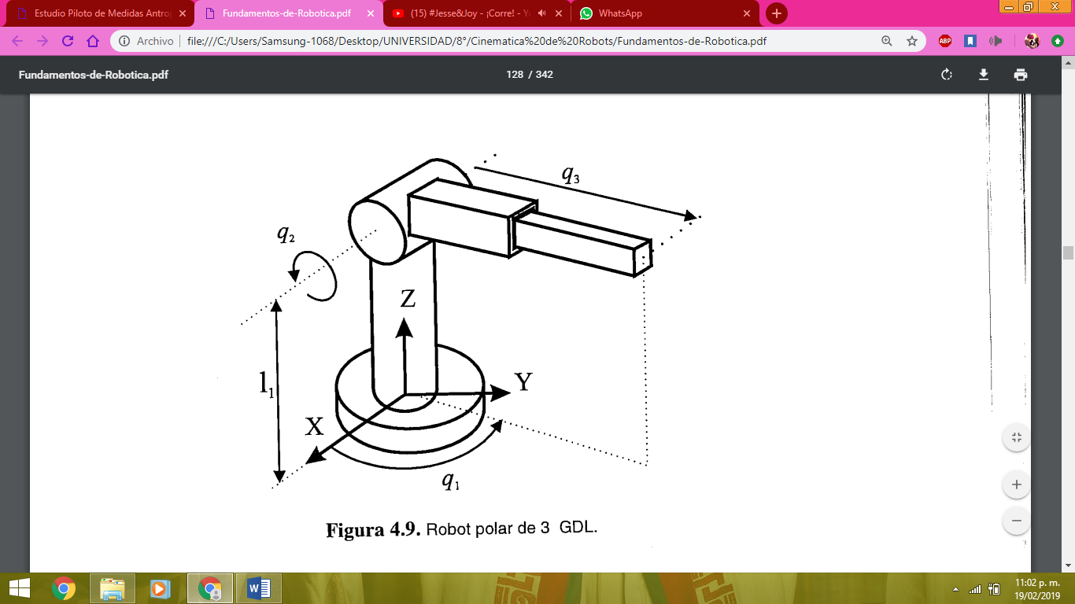Para un robot de 3GDL de configuración cilíndrica (2 giros y 1 desplazamiento), el robot queda siempre contenido en un plano determinado. El primer paso para resolver el problema cinemático inverso es obtener la expresión correspondiente al robot, la matriz T que relaciona el sistema de referencia {S0} asociado a la base del sistema de referencia {S3} asociado a su extremo, la asignación de sistemas de referencia según los criterios D-H con el robot situado en la posición de partida (.

|  |  |  |  |  |
| --- | --- | --- | --- | --- |
| Articulación |  | D | A |  |
| 1 | D1 | 1l | 0 | 90° |
| 2 | D2 | 0 | 0 | -90° |
| 3 | 0 | Q3 | 0 | 0 |

Obtenida la expresión T en función de las coordenadas articulares (q1, q2, q3) y supuesta una localización para el extremo del robot definido por los gestores n, o, a, p. a partir de estos es inmediato obtener las matrices A y la matriz T.

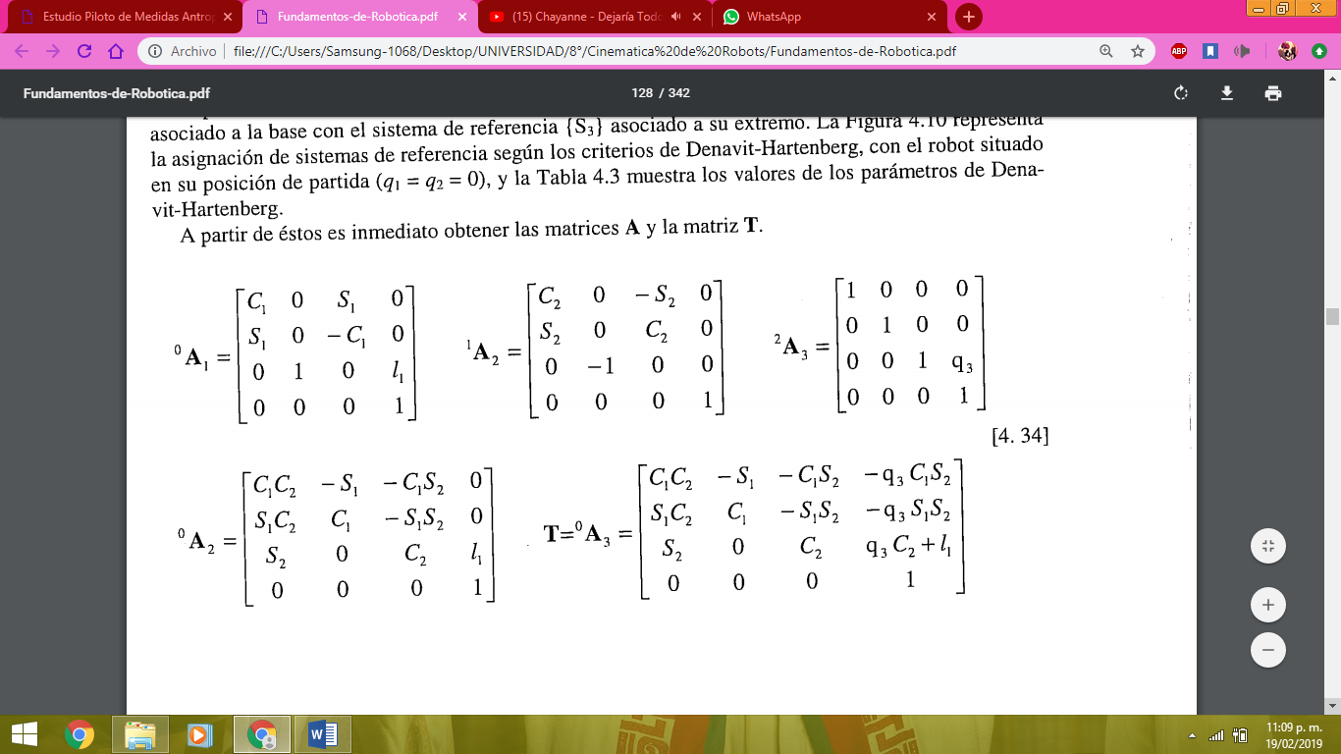

**Jacobiana inversa**

La relación directa que permite obtener las velocidades del extremo a partir de las velocidades articulares, supuesta conocida la relación directa, dada por la matriz Jacobiana, se puede obtener la relación inversa invirtiendo simbólicamente la matriz

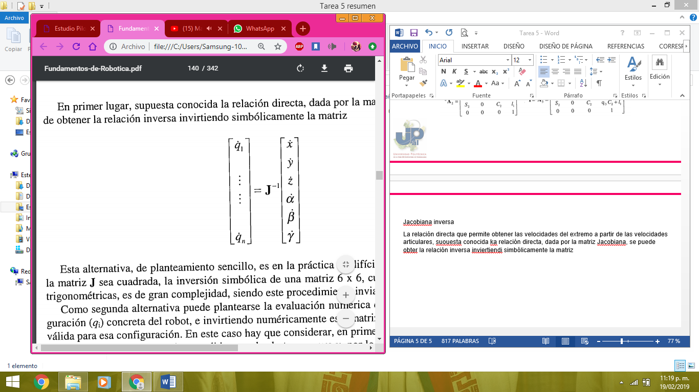Como segunda alternativa puede plantarse la evaluación numérica de la matriz J para una configuración (qi) concreta del robot, e invirtiendo numéricamente esta matriz para encontrar la relación inversa válida para esta configuración. La Jacobiana va cambiando a medida que se mueve el robot por lo tanto la Jacobiana inversa se recalcula constantemente. Pueden existir n-uplas (q1… qn) para las cuales la matriz Jacobiana no sea invertible por ser determinante denominándola como Jacobiana nulo.

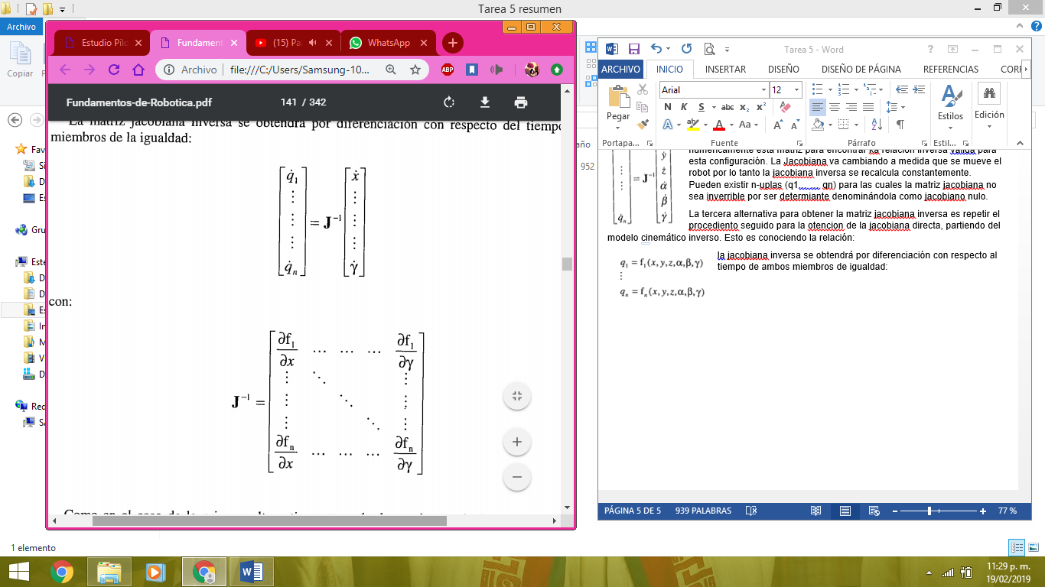La tercera alternativa para obtener la matriz Jacobiana inversa es repetir el procediendo seguido para la obtención de la Jacobiana directa, partiendo del modelo cinemático inverso. Esto es conociendo la relación:

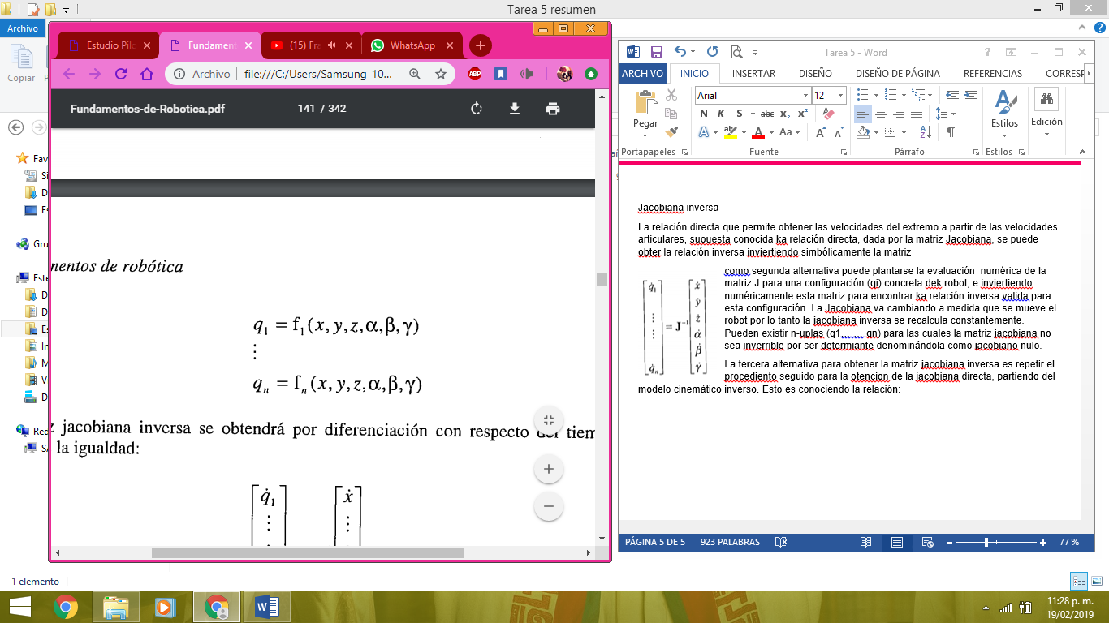La Jacobiana inversa se obtendrá por diferenciación con respecto al tiempo de ambos miembros de igualdad:

**Configuraciones singulares**

Se denominan configuraciones singulares de un robot a aquellas en las que el determinante de su matriz Jacobiana sea nula, por esta circunstancia en las configuraciones singulares no existe la configuración Jacobiana inversa. Al anularse el jacobiano, supondría un incremento infinito de las coordenadas articulares, lo cual indicaría que en la practica el extremo del robot se mueva a velocidades constantes, obligando a las articulaciones a velocidades inabordables para sus actuadores. En las inmediaciones de las configuraciones singulares se pierde alguno de los grados de libertad del robot, siendo imposible que su extremo se mueva en una determinada dirección cartesiana. Las configuraciones del robot pueden ser clasificadas como:

* Singularidades en los límites del espacio de trabajo del robot: se presenta cuando el extremo del robot esta en algún punto límite de trabajo interior o exterior, resultando que el robot no pueda desplazarse en las direcciones que los alejan de este espacio de trabajo.
* Singularidades en el interior del espacio de trabajo del robot: ocurren dentro de la zona de trabajo y se producen generalmente por el alineamiento de dos o más ejes de las articulaciones del robot.